

自动化专业实验报告
实验名称： 实验三 十字路口交通灯程序设计

姓 名： 李济轩 学 号： 2220233878

年级班级： 2023 级 4 班 课程名称： PLC 原理与应用

指导教师： 陆金金 日 期： 2026 年 6 月 1 1 日

一、实验目的
通过十字路口交通灯的编程，掌握梯形图的设计方法，综合应用PLC元件

二、实验设备与器材
个人电脑及可编程控制器实验台各一台。

三、实验内容
编写梯形图来实现十字路口交通灯的控制过程。

四、实验报告要求
1. 叙述十字路口交通灯的编程思路。

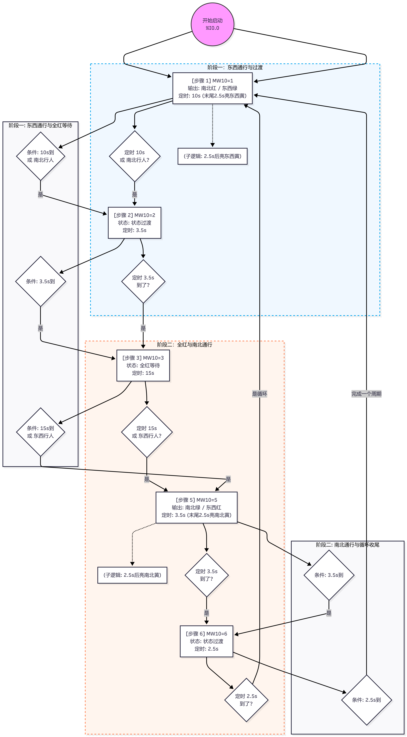
2.梯形图

- 叙述你在此实验中遇到的问题及解决的方法。

思考：以东西方向行人按钮缩短红灯时间为例，对应的就要缩短东西方向的什么颜色灯的时间？怎样的时间缩短算法能保证缩短时间不会造成事故隐患（给东西方向的司机反应的时间）？

